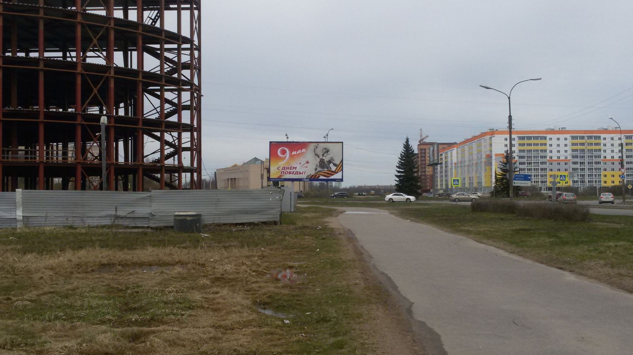

ул. Большая Московская, д.116

